Самодельная поделка «Кролик»

Cамодельные поделки отлично украсят помещение и станут душевными подарками для любимых людей. Их изготовление дает возможность хорошо провести досуг в кругу семьи, заняться интересным и полезным делом.
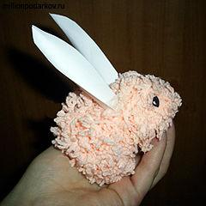
Вам потребуются:
- нитки для вязания
- клей ПВА
- картон
- фломастеры
- ножницы

Как сделать
 Готовим исходные материалы
Попробуем сделать из помпонов кролика. Для этого нам понадобятся вязальные нитки и картон. Из картона вырезаем два одинаковых круга с отверстием посередине.
 Обматываем нитками круги
Теперь складываем круги вместе и обматываем их нитками. Чем больше толщина обмотки, тем пышнее получится помпон.
 Делаем помпон
Аккуратно разрезаем нитки по краям кружков и перевязываем по середине. Снимаем картонные заготовки – у нас получился пушистый помпон.
 Делаем еще помпон, ушки, глазки
Делаем еще один помпон большего размера. Из картона вырезаем ушки для кролика, сгибаем их. Рисуем и вырезаем глазки.
 Соединяем все элементы вместе
С помощью клея ПВА соединяем все составные части. Склеиваем помпоны. Приклеиваем ушки и глазки. Чтобы получилась вытянутая мордочка кролика, намажем меньший помпон клеем и сформируем нужную нам форму головы. Такие самодельные поделки станут хорошим украшением помещения или превратятся в забавный подарок для любимых людей. Подарки своими руками сделаны с душой, а это самое главное.
Готово!

